Проект: «Наш уютный школьный двор»

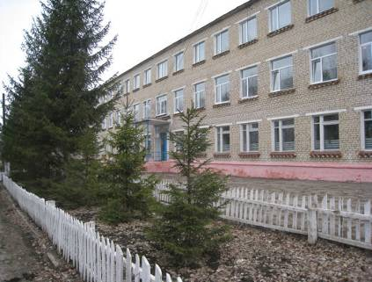

Выполнила: учитель класса
для детей с глубокой умственной отсталостью
школы имени Акчурина А.З.
Шайхутдинова Надия Мифтаховна.

2012 год.

Краткая аннотация проекта
Двор для нас – это мир, где каждый чувствует себя комфортно, имеет широкие возможности для самореализации на пользу себе и другим, обретение опыта жизненного созидательного успеха.
Таким образом, наш школьный двор – это универсальное средство, которое одновременно выполняет ряд функций: познавательную, развивающую, духовно-нравственную, функцию социального закаливания, гражданского становления личности, функцию проектирования собственной деятельности.
Целостное восприятие природы, а именно такое восприятие развивает школьная территория, открывает путь к новому мировоззрению.
Школьный двор необходимо благоустроить, потому что это лицо школы. Хотелось бы, чтобы наша школа всегда была чистой и красивой. Чтобы пришкольная территория стала чище, ухоженнее. Чтобы мы гордились своей школой! За школьным двором должны ухаживать ученики, хранить его чистым и аккуратным. Для этого нужно приучать их к труду уже с первого класса. Клумбы должны быть аккуратно оформлены, ограждение красиво покрашено, беговые дорожки ровными. Необходимо ввести дежурство за школьным двором.
Наши проблемы:
Нас волнует неблагоустроенность двора, неубранная территория, неухоженные клумбы.
Актуальность проекта
Школа – это одна из самых важных моментов жизни, ведь в ней проходит самая значимая часть жизни ДЕТСТВО! «Визитная карточка» школы – это школьный двор. Он должен быть благоустроенным, чистым и красивым. Чтобы каждый знал – что наша школа самая лучшая, самая красивая. Я предлагаю благоустроить школьный двор по данному проекту.
Цель проекта: Трудовое воспитание детей с глубокой умственной отсталостью.
Задачи проекта:
- формировать у школьников элементарные практические навыки и умения по способам выращивания цветов.
- Воспитывать положительное отношение к труду, любовь ко всему живому, к природе;
- Обогащать знания учеников о цветках петунии.
Участники проекта: ученики, учителя, дворник, воспитатели.

Этапы реализации:
- Подготовительный
А) план работы
Б) проведение социального опроса
В) оценка работы
Г) сбор информации
- Основной
- Заключительный.
Ожидаемый результат:
- В результате школьный двор станет чистым и уютным.
- Клумбы станут ухоженными
- А главное – лицо школы станет красивее, чище и уютнее.
Планируем в дальнейшей работе:
- Продолжить благоустройство двора.
- Расширить цветочно-декоративное содержание клумб
- Соорудить альпийскую горку.
- Украсить клумбу у входа в школу тюльпанами.
- Подготовительный этап работы.
А) Составить план работы:
Первый этап – январь - март:
Учащиеся разрабатывают планы благоустройства школьной территории, озеленения и рационального использования пришкольного участка; конкурс рисунков детей «Цветочная клумба».

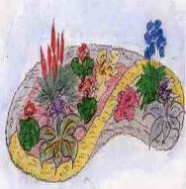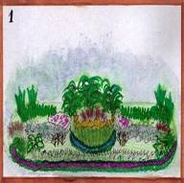
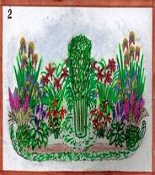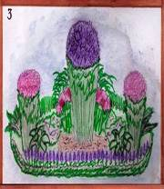

Второй этап – апрель – май:
Подготовка посадочного материала – семян цветов;
выращивание рассады; подготовка инвентаря; весенняя обработка почвы; работы по благоустройству школьной территории и прилегающей к ней площади, ремонт изгороди; обрезка кустарников; весенние посадки (реализация проектов);
Третий этап – июнь – август:
Уход за посадками на пришкольном участке: полив, прополка; опытническая работа;
Четвертый этап – сентябрь-октябрь.
Сбор семян; осенняя обработка почвы; осенние посадки луковичных; подведение итогов опытнической работы, подготовка отчетов; праздник цветов, выставка даров природы, цветов, поделок из природного материала; награждение победителей.
Б) - Проведение социологического опроса по теме «Ваше отношение к школьному двору на данный момент»
Считают школу чистой и уютной:
- учителя 89%
- ученики 80%
Считают, что нужно преобразить, изменить наш школьный двор:
- учителя 100%
- ученики 96%
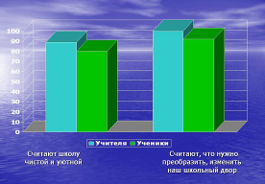
В) - Оценка работы
Для реализации проекта необходимы:
- садовый инвентарь: лопаты, грабли, носилки, мотыга, лейка, секатор.
- инвентарь для уборки территории: совковые лопаты, метла, тачка.
- семена цветов.
- ящики для рассады.
Г) - Сбор информации в библиотеке и в Интернете.

Хорошая рассада петунии – секрет прекрасных цветов

Впервые выращивать петунию начали в Южной Америке. Причем в этой климатической петуния растет как многолетник. В нашей стране этот цветок выращивается как однолетник, размножающийся с помощью рассады. Правильно выращенная рассада петунии – залог пышных цветков насыщенного яркого цвета.
Популярность петунии среди садоводов велика, поскольку этот цветок неприхотливый и очень красивый. Разнообразие сортов велико и каждый из них уникален по-своему. Петуния может расти в цветниках, бордюрах, различных подвесных корзинах и контейнерах самой необычной формы.
Цветовая гамма петунии очень разнообразна. Это могут быть цветки красных оттенков с белым обрамлением, синие или фиолетовые цветки со светлой серединой и еще много вариантов, каждый из которых необычайно красив. Многие садоводы отводят петунии значительную часть сада, поскольку при творческом подходе и знании расцветок различных сортов можно составлять целые картины с необычными цветовыми решениями. В любом случае, петуния является украшением цветника или садового участка.
Благодаря популярности этого цветка рассада петунии выращивается многими садоводами.
Как вырастить рассаду петунии правильно?
После того, как вы выбрали один или несколько сортов петунии, можно приступить к выращиванию рассады. Делать это нужно за 12-13 недель до планируемой высадки. За это время рассада петунии успеет окрепнуть, её корневая система станет достаточно сильной и растение начнет цвести. Оптимальный срок для высадки в грунт – середина июня.
Рассаду нужно высаживать в небольшие кюветы или поддоны с жестким основанием. Это необходимо для того чтобы грунт не перемещался. Для получения хорошей рассады он должен быть достаточно плотным.
Выращивается рассада петунии в подготовленной почве. Она представляет собой смесь из грунта и минеральных удобрений, ускоряющие рост растения и укрепляющие корневую систему. Готовую почвенную смесь нужно утрамбовать. От края контейнера до слоя грунта должно быть не менее 6 мм.
Если вы не знаете, как вырастить рассаду петунии правильно, прислушайтесь к советам опытных садоводов. Одним из таких советов является способ посева семян. Он состоит в том, что на почву в контейнере нужно насыпать слой снега, глубиной около 3-4 мм. Затем на снег равномерно выкладываются семена петунии на расстоянии 1-1,5 см. друг то друга ровными рядами. Такой способ хорош тем, что во время таяния снега почва равномерно увлажняется и оседает, а вместе с ней углубляются и семена. Также при таком способе посева семян некоторое время не требуется полив, во время которого не проросшие семена могут повредиться.
При обычном методе посадки, семена рекомендуется смешать с мелким песком, что обеспечит равномерный посев.

Рассада петунии: дальнейший уход
После того, как семена посеяны, контейнеры нужно накрыть прозрачной пленкой до появления первых всходов. Такой цветок, как петуния выращивание рассады требует в проветриваемом помещении, поэтому после того, как вы снимете пленку, контейнер нужно переместить туда, где можно обеспечить доступ воздуха. Немаловажен и свет, поскольку рассада петунии нуждается в хорошем освещении практически круглые сутки. Лишь на несколько часов можно приглушать свет, но не оставлять рассаду в полной темноте.
При появлении 2-3 листков требуется пикировка. Рассаду можно размещать в специальные кассеты или небольшие ящички. Теперь расстояние между саженцами должно составлять не менее 5 см. После разделения растений рассада петунии нуждается в подкормке минеральными удобрениями. Можно чередовать азотные удобрения с кальциевыми, что обеспечит ускорение появления цветков и развитие корневой системы.
По прошествии 12-13 недель с момента посева семян рассада готова к высадке в открытый грунт.
2. Основной второй этап проекта: апрель - май.
А) Подготовка посадочного материала – семян цветов;
выращивание рассады; подготовка инвентаря; весенняя обработка почвы;

1.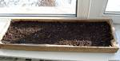 2. 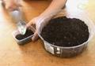
подготовка земли и инвентаря посев семян
3. 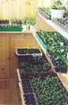 4. 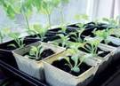
выращивание рассады пикировка рассады в отдельные контейнеры

5. 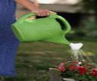 полив рассады
Б) Работы по благоустройству школьной территории и прилегающей к ней площади, ремонт изгороди; обрезка кустарников; весенние посадки (реализация
проектов);
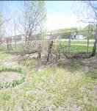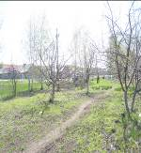

Третий этап проекта: июнь - сентябрь.
Уход за посадками на пришкольном участке: полив, прополка; опытническая работа;
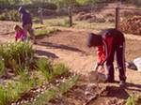 полив клумб 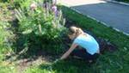 прополка клумб

Заключительный: четвертый этап – сентябрь-октябрь.
Сбор семян; осенняя обработка почвы; осенние посадки луковичных; подведение итогов опытнической работы, подготовка отчетов; праздник цветов, выставка даров природы, цветов, поделок из природного материала;
Выставка поделок из природного материала
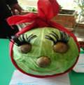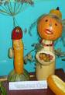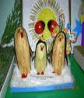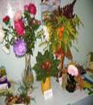
В нём каждый цветочек к солнцу стремится,
Искрящийся смех раздастся здесь вдруг,
Ведь в жизни мы сможем успеха добиться,
Когда всё красивым будет вокруг!
Конечный результат: «Наши цветочные клубы»
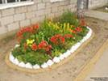 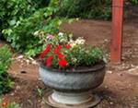 .

Вывод
Таким образом, можно прийти к выводу, что выполнив этот проект, мы добились ожидаемых результатов. Данный проект развил у детей чувство коллективизма, эстетический вкус, трудолюбие, ответственность, патриотизм. Дети получили практические и теоретические знания и умения по способам выращивания цветов. Были заинтересованы в благоустройстве школьного двора. Самостоятельно искали материал по выращиванию цветов петунии. Вместе с детьми составили план благоустройства школы. Провели выставку рисунков «Цветочная клумба». Выращивали рассаду петунии, ухаживали за ними. Весной занимались благоустройством двора: спиливали засохшие деревья, обрезали нижние стволы ёлок. Скапывали клумбы. Делали красивые цветочные клумбы из резиновых покрышек. Высаживали рассады цветов и все лето ухаживали за ними. В результате школьный двор стал чистым и уютным, клумбы ухоженными и красивыми.

